旅游业与地理环境
读下面的漫画，回答1～2题。
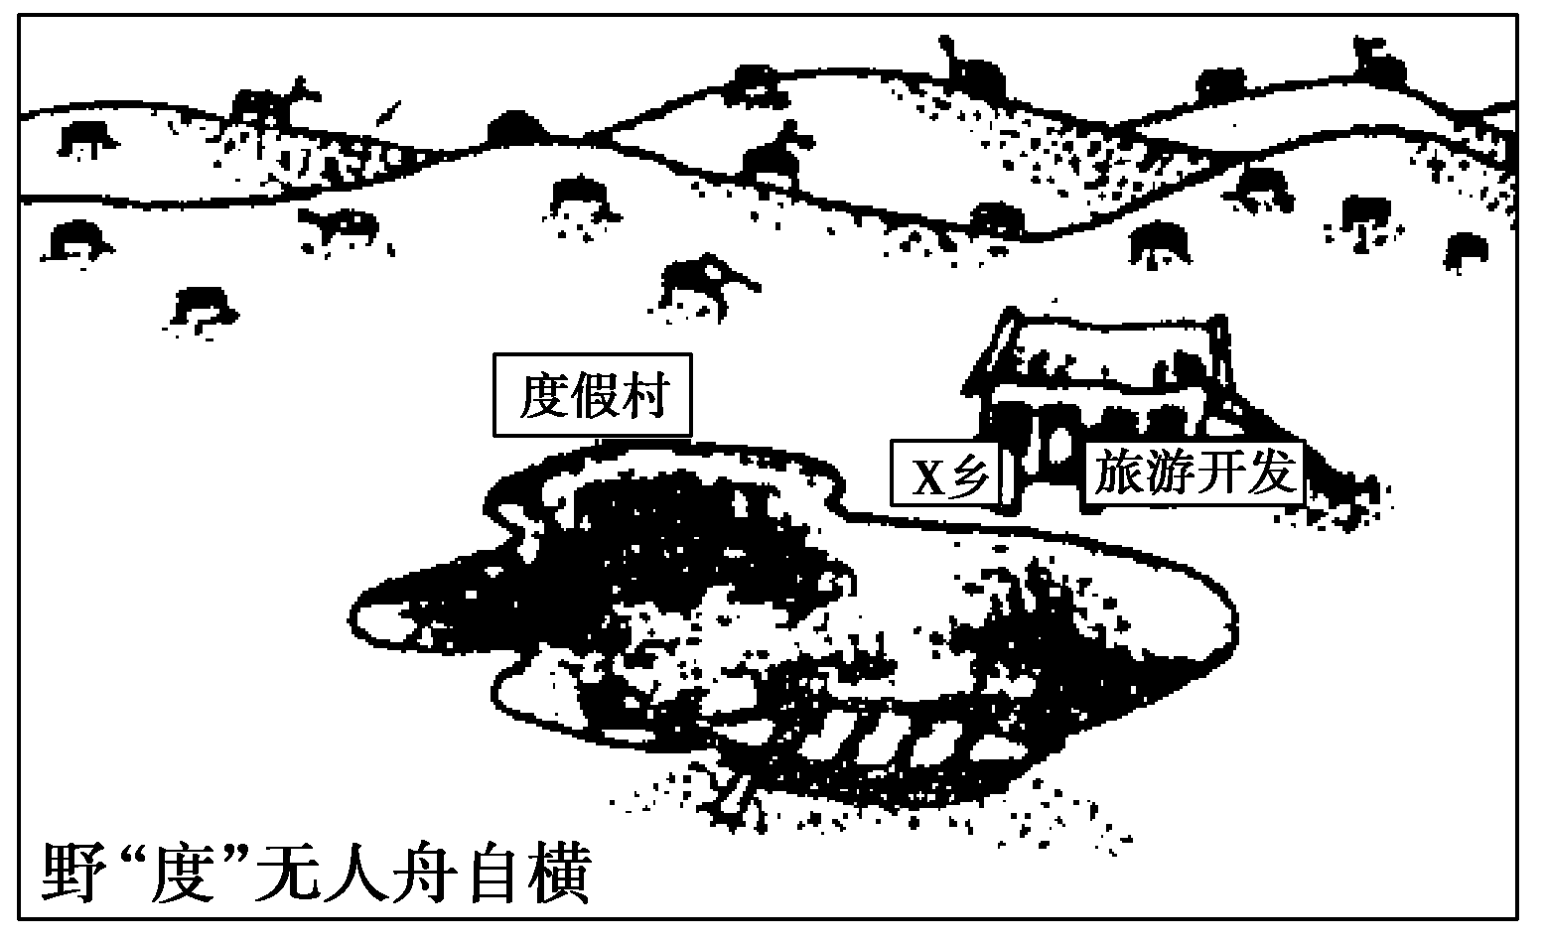
1.这幅画说明( )
A．山区经济发展必须以旅游开发为中心
B．过度砍伐森林，水土流失严重，湖泊面积缩小，生态平衡失调，经济受损
C．山区交通落后，旅游开发困难
D．山区旅游开发不能建设度假村
2．下列各项中，可以使漫画所示地区实现可持续发展的是 ( )
A．从外地引水，发展该地水上度假村
B．开展滑沙、沙浴等活动，大力发展旅游业
C．进行沙疗，建立疗养院
D．植树造林，几年后发展林果加工厂
1．B 2.D [从图中可以看出，该地区由于滥伐森林，生态环境恶化，旅游资源遭到破坏，失去了游览价值，因此，植树造林和改善生态环境，是该地区实现可持续发展的有效途径。]
读黄山国内旅游主要客源市场所占比重表，完成3～4题。
地区 | 比重(%) | 地区 | 比重(%)
安徽 | 18.5 | 北京 | 14.7
广东 | 11.1 | 上海 | 9.6
福建 | 4.3 | 江西 | 4.3
湖南 | 2.1 | 广西 | 1.5
山东 | 1.3 | 山西 | 1.1
江苏 | 12.6 | 湖北 | 2.8
浙江 | 9.6 | 河北 | 1.5
3.从材料分析，影响黄山旅游客源的主要因素是( )
①经济条件 ②距黄山的距离远近 ③黄山的知名度 ④黄山的水陆交通
A．①② B．③④
C．①④ D．②③
4．黄山与齐云山(道教名山)、歙县(历史文化名城)、千岛湖等旅游景点相距不远，这表明黄山旅游区( )
A．旅游资源的集群状况较好
B．旅游资源的游览价值高
C．交通位置及通达性较好
D 市场距离较短
3．A 4.A [第3题，从表中数据可看出，安徽、江苏、上海、北京和广东是黄山的主要客源地，这些客源地有两大特点：距离黄山较近；经济条件较好。第4题，该地区除了黄山这一旅游资源外，还有其他不同类型的旅游景点，表明黄山旅游区有较好的资源集群状况。]
2018年10月1日，小长假首日，杭州西湖景区迎来八方宾客。断桥景点，游人比肩接踵，只见人头不见桥头(如图)。据此回答5～7题。
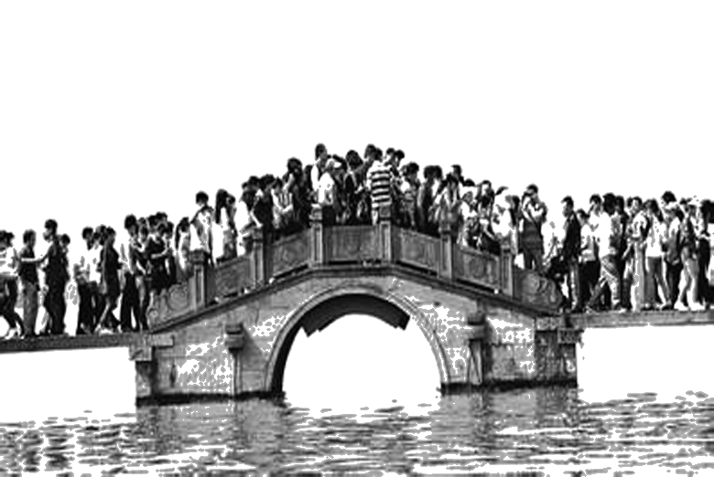
5．近年来，每到公共假期，我国各著名旅游景点游客人数剧增的主要原因是( )
A．交通运输条件好转
B．旅游地区接待能力提高
C．旅游者闲暇时间增多
D．旅游者经济条件的改善
6．十一小长假期间，许多著名旅游区游客爆满表明了( )
A．旅游区的接待容量是有限的
B．交通的通达性差
C．各景区的游览价值提高
D．市场距离缩小
7．大量游客短时间内涌入西湖景区，其对西湖环境带来的直接不利影响是( )
A．环境污染加剧
B．动植物资源遭到破坏
C．景区文物遭到破坏
D．社会治安混乱
5．C 6.A 7.A [第5题，题目中明显提到“每到公共假期”，说明人们的闲暇时间增多，是主要的原因。第6题，西湖景区游客爆满，说明了游客人数超过了景区的承载能力。第7题，短时间内，大量游客涌入西湖景区，必然会导致景区内的废弃物增多，对西湖环境带来污染治理压力；题中提到的动植物资源、景区文物遭到破坏以及社会治安混乱都与实际情况不相符。]
“绿色旅游”是指以保护环境，保护生态平衡为前提的远离喧嚣与污染，亲近大自然，并能获得健康精神情趣的一种时尚旅游，提倡不仅要让大自然更绿，也要让人的心更绿。据此完成8～9题。
8．倡导“绿色旅游”要求旅游开发中应重点注意以下哪几类建设项目( )
①污水处理 ②垃圾收集和处理 ③游客休憩地
④新的旅游设施
A．①② B．②③
C．③④ D．①④
9．下列不属于“绿色旅游”所倡导的行为的是( )
A．携带自己的书包，不使用一次性塑料袋
B．不吃野生动物，不购买野生动植物及其制品
C．自驾车旅游，不坐公交车
D．尽量减少使用洗涤剂，不乱丢电池
8．A 9.C [第8题，“绿色旅游”倡导在旅游的全过程都不要造成环境污染和生态破坏，以求实现物质和能量的可循环利用。因而污水处理、垃圾收集和处理等，都是旅游开发中的重点建设项目。第9题，“绿色旅游”应尽量减少碳排放量，根据实际情况，选择低污染、低排放的绿色交通方式。]
德国是欧洲大陆第一个向中国游客开放的国家。据此完成10～11题。
10．德国的开放，对我国旅游者的重要意义有 ( )
①丰富和积累文化知识 ②扩大就业机会 ③扩大交流 ④促进经济发展
A．①② B．①③
C．②③ D．②④
11．德国向我国游客开放，对其经济的发展具有重要意义，表现为( )
①可以增加外汇收入 ②可以回笼货币、稳定市场
③可以扩大就业 ④可以扩大文化交流
A．①② B．①③
C．②③ D．②④
10．B 11.B [第10题，旅游活动的作用对旅游者而言包括满足人类发展需求，如丰富和积累文化知识，扩大交流等。第11题，发展国际旅游可以增加外汇收入和扩大就业。]
12．上海、杭州是长江三角洲地区中心旅游城市，下图为距离上海等距图。结合该图，回答下列问题。
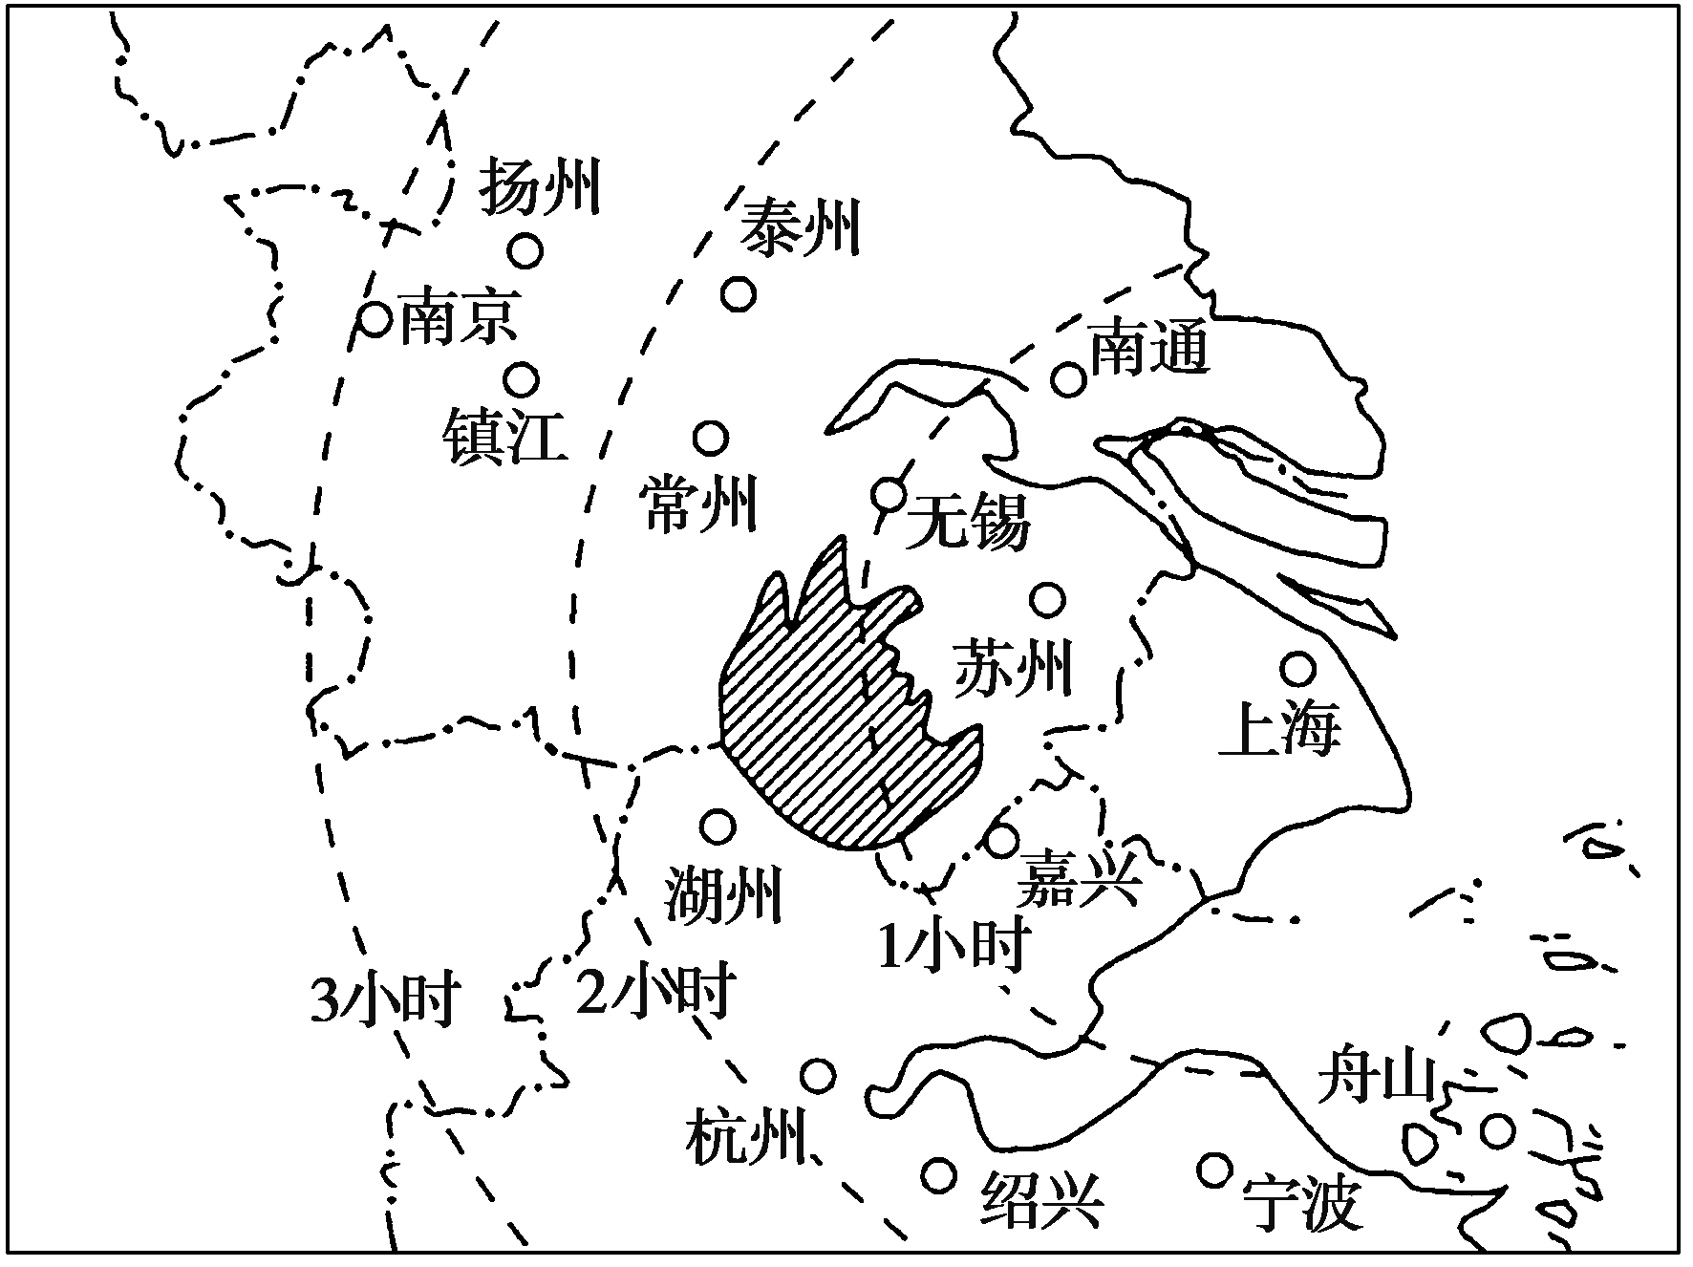
(1)近年来，我国的出境旅游日渐兴旺，长江三角洲地区成为我国主要的出境旅游的客源地之一的最主要的原因是_____________。
(2)简要说明长江三角洲地区旅游业发展的有利条件。
(3)暑假期间若在该地区旅游，可能遇到的不利天气有_______。
(4)上海世博会的举行给“长三角”的旅游业发展带来新的契机，简述此次世博会的举办对长江三角洲旅游业发展的意义。
[解析] 第(1)题，长江三角洲地区经济发达，人们的经济收入高，有出境旅游的经济实力。第(2)题，旅游业发展的有利条件可以从游览价值、经济水平、交通状况、接待能力等方面回答。第(3)题，5月1日至10月31日，上海不利于旅游的天气主要有：梅雨、伏旱、台风等。第(4)题，世博会对长江三角洲的旅游业有很大的促进作用：除了能增加新的旅游资源外，还能提高上海的知名度，扩大客源市场，并且通过完善基础设施来提升接待能力等。
[答案] (1)经济发展水平高
(2)旅游资源丰富、集中，交通发达；基础设施完备，接待能力强；经济发达，旅游市场广阔；对外开放程度高。
(3)梅雨，伏旱，台风，夏季暴雨，雷电等(任答两点即可)
(4)增加新的旅游资源，扩大旅游的影响力和客源市场，完善基础设施，提升旅游接待能力。
13．阅读材料，回答问题。
近年来，以自然(Nature)、怀旧(Nostalgia)、天堂(Nirvana)为主题的“3N”旅游模式逐渐成为中国旅游的新趋势。该模式避开拥挤的旅游景点，强调到森林、草原、深山、河谷、湖畔等大自然中去，且只在目的地安营扎寨，小憩几天，让心灵得到充分的放松，达到“3N”理念的和谐统一。
从社会、经济、生态的角度，简述推广“3N”旅游模式带来的有利影响。
[解析] “3N”旅游模式以自然(Nature)、怀旧(Nostalgia)、天堂(Nirvana)为主题。推广“3N”旅游模式，从社会角度分析，满足人们亲近自然的需要，满足人们怀旧情结。促使人们达到融于自然的心境，避免传统旅游的劳顿，真正达到休闲目的。从经济角度分析，促进旅游业的发展，提高当地经济收入。从生态角度分析，利于人与自然和谐，减少环境破坏，有利于旅游资源的保护。
[答案] 社会：满足人们亲近自然的需要；满足人们怀旧情结；促使人们达到融于自然的心境；避免传统旅游的劳顿，真正达到休闲目的；缓解交通运输压力。经济：促进旅游业的发展；(促进经济发展，提高当地经济收入)生态：利于人与自然和谐，减少环境破坏，有利于旅游资源的保护。

